环境搭设
- 安装VC2017 Community
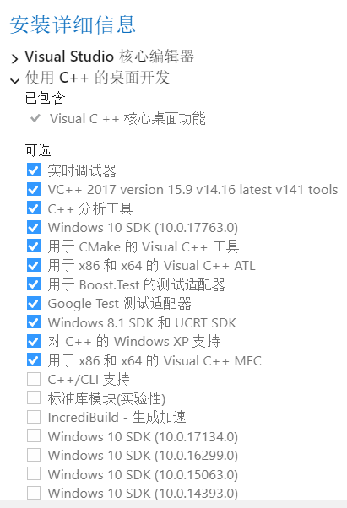
- 下载Boost https://www.boost.org/，把二进制lib放到\stage\lib文件夹里
- 安装CMake，把CMake\bin放进系统环境变量（如果是解压版）
- 安装nasm，把\nasm加入系统环境变量
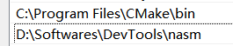
- 对ExifPro的\libs\libjpeg-turbo用CMake进行Config，生产make文件
（选x64）
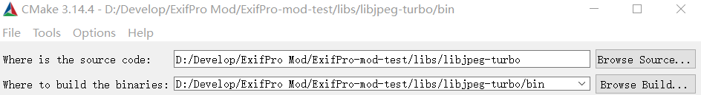
进入VS编译jpeg-static即可（注意选择release x64）

VC配置项目属性
- 更改boost路径
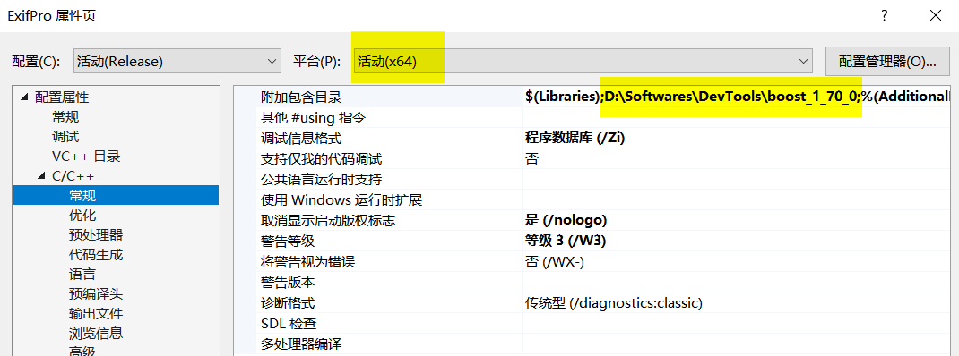
- ZM值改1000
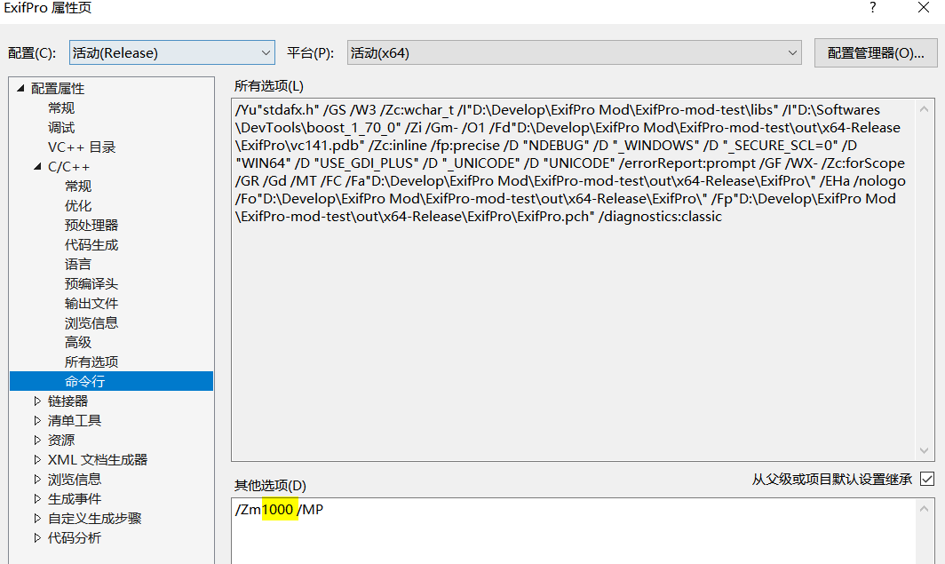

- 链接器添加boost二进制lib
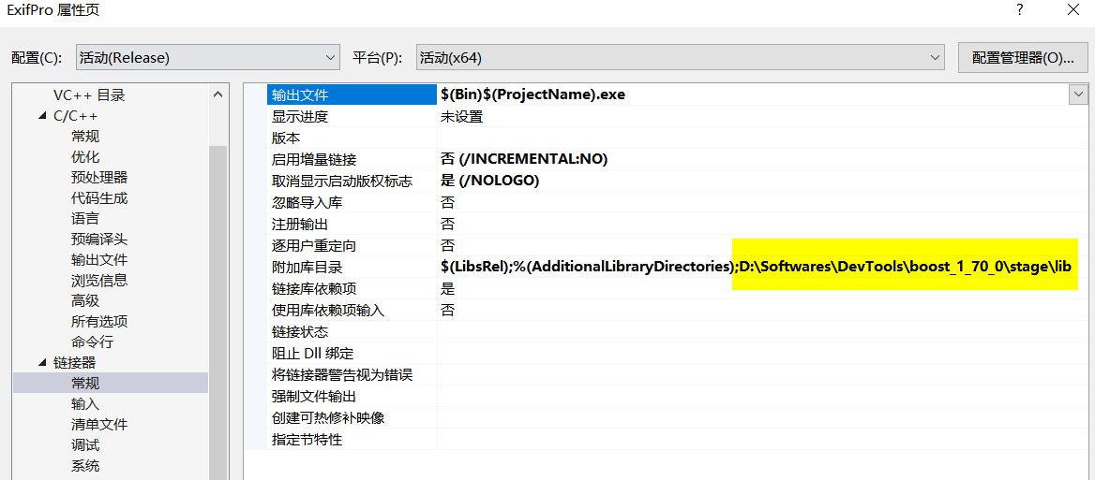
- 不生成调试信息，减少程序大小
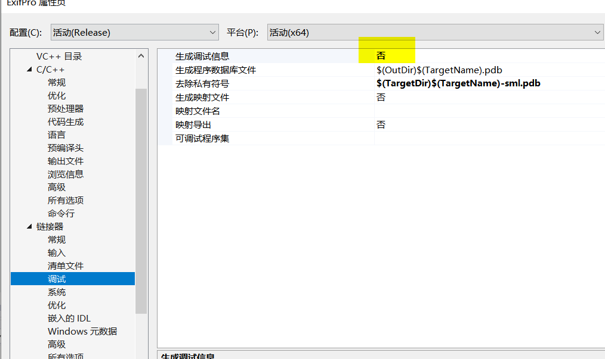
-------------------------
Boost编译：
执行bootstrap.bat生成b2.exe
在vc开发者命令行工具下编译：
b2.exe stage --toolset=msvc-14.3 --without-python --withou-test --without-wave --without-graph --without-serialization --without-mpi --without-math --without-program_options --stagedir="D:\Develop\boost\stage" link=static runtime-link=static threading=multi address-model=64 release
只需这几个lib:
libboost_chrono-vc142-mt-s-x64-1_77
libboost_date_time-vc142-mt-s-x64-1_77
libboost_thread-vc142-mt-s-x64-1_77

